Знакомство с домом Добро-ты
В доме добрыми делами занята,
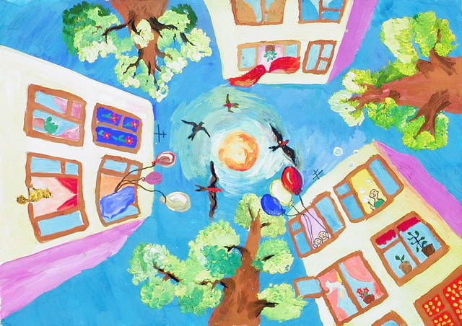
Очень тихо бродит ДОБРОТА.
Утро доброе у нас,
Добрый день и добрый час,
Добрый вечер, ночь добра,
Было доброе вчера,
И откуда, спросишь ты,
В доме столько Добро – ты?

В доме том ЛЮБОВЬ живет, от тебя подарка ждет.
А какой ты?

Если добрый ты, это хорошо, а когда наоборот - плохо!
Плохо не только другим, но и тебе.

Ты любишь получать подарки? Нарисуй, что бы ты хотел получить в подарок.

